MINISTERE DE L'ENSEIGNEMENT SUPERIEUR ET DE LA RECHERCHE SCIENTIFIQUE
DIRECTION GENREALE DE LA RECHERCHE SCIENTIFIQUE
Université des Frères Mentouri de Constantine
Faculté des Sciences de la Terre, de la Géographie et de l’Aménagement du Territoire
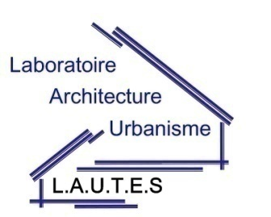
Avec
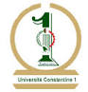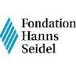

Le Laboratoire de recherche LAUTES : « De l’Architecture à l’Urbanisme, Technique, Espace et Société »
L’ordre des Architectes Et la fondation Heins Seidal

Organisent un Séminaire international du 03 au 05 Octobre 2015 sur :

« TOURISME, URBANISME ET VILLE EN PERSPECTIVE »

Le tourisme est une activité économique dépendante de plusieurs secteurs et d’une série d’infrastructures qui conditionnent son succès : identités des territoires et paysagères, richesse des patrimoines, accessibilité, fluidités de mobilités et moyens de transports adaptés, infrastructures et équipements adaptés à la demande, capacités et qualification des hébergements, avec un marketing approprié aux produits touristiques et ses annexes.
Dans la conjoncture économique internationale et ses impactes pluriels sur les économies internes des différents pays, dont l’Algérie, qui a un modèle économique mono financier, qui dépend quasiment de la production des hydrocarbures, doit avoir un nouveau regard sur sa diversité économique, afin de booster ses revenus en vue de garantir son développement durable, par une production plurielle orientée vers des secteurs productifs, comme le tourisme, l’agriculture, l’industrie et autres.
C’est dans cet esprit, que la construction d’un modèle touristique d'avenir, suppose que le rôle du tourisme devient prépondérant, lors de la préparation des documents de planification et d'urbanisme, dont la ville est le principal réceptacle. Il est désormais nécessaire de proposer des approches globales de territoires, intégrant précisément les conditions de la mise en place de dynamiques touristiques durables.
Les aménagements touristiques en tant qu’espaces dédiés ont prouvés leurs limites, parce qu’ils sont venus se greffer à des modèles de consommations d’espaces sans continuité et sans intégration avec les pratiques qui donnaient toute l’authenticité aux territoires existants, donnant naissance à des juxtapositions de deux entités dissociées entre « ville habitante » et « ville touristique ».
L’objet architectural a marqué la spatialité résultante, dans une temporalité plurielle.
Comment intégrer les aménagements touristiques dans une logique globale de chrono-urbanisme, qui prend en compte la diversité des usages, où le tourisme devienne un moment fort pour découvrir et pratiquer la ville, de la dynamiser, et de la promouvoir.
LES AXES SUGGERES POUR LE SEMINAIRE:
Axe1 : Le tourisme comme moteur de développement créateur de richesses
Axe 2 : L’urbanisme comme mesures préalables du développement touristique
Axe3 : La ville réceptacle de l’architecture et l’activité touristique
Axe4 : Le rôle du tourisme dans le développement durable de la ville de demain

